台北市立松山高級中學九十六學年度第二學期第二次期中考
基礎化學試題（範圍：第三章全）
原子量（Na＝23，Mg＝24，Al＝27，Ba＝137，Cu＝64，N＝14，S＝32，Cl＝35.5）
一、單選題 (共25題，1~15題，每題2分；16~25題，每題3分，共60分，答錯不倒扣。答案請使用2B鉛筆在「答案卡」上標出)
1. X^{2＋}與Y－都具有18個電子及20個中子，下列有關X、Y兩元素的敘述何者有誤？
(A) X之質量數為40 (B) X和Y為同一列元素
(C) X^{2＋}和Y－的價電子數相等 (D) X^{2＋}和Y－兩者與氬氣的總電子數相等
2.以陰極射線管實驗，證實原子中含有帶負電微粒之科學家為
(A)道耳吞 (B)拉塞福 (C)查理 (D)湯木生
3.下列各元素的電子層排列方式何者錯誤？
(A)鉀：2、8、8、1 (B)氯：2、8、7 (C)磷：2、8、5 (D)硫：2、6
4.下列選項中何者所含的電子數多於中子數？ (A) X (B) Q^{2－} (C) Z＋ (D) Y^{2－}
5.下列關於物質的敘述何者正確？
(A)白磷與赤磷為同位素 (B)水與重水為同分異構物
(C)石墨與鑽石為同素異形體 (D)C-12和C-14兩者的質量數相同，原子序不同
6.氯仿是常見的有機化合物，主要用途為鎮靜劑、溶劑、黏著劑與萃取劑等。分子式CHCl₃，英文俗名為chloroform故也譯名為哥羅芳。有關其分子結構的敘述，何者錯誤？
(A)分子中碳原子與氫原子以共價鍵結合 (B)碳原子與氯原子間有兩個共用電子
(C)一個氯仿分子中，含有兩種由不同原子形成的共價鍵
(D)氯仿分子中，有4對「共用電子對」及12對「未共用電子對」
7.已知某種鐵的同位素離子Fe^{3＋}比鈣原子多出三個電子，且其原子之中子數亦較電子數多出三個，則該原子的質子數、質量數分別為何？ (A) 20，43 (B) 23，49 (C) 26，55 (D) 26，56
8.下列何者「不」屬於氧化還原反應：
電解
光合作用
(A)2H₂O 2H₂ ＋ O₂ (B)6CO₂ ＋ 6H₂O C₆H₁₂O₆ ＋ 6O₂
(C)Zn ＋ 2HCl ZnCl₂ ＋H₂ (D)CaCO₃ ＋ 2HCl CaCl₂ ＋ H₂O ＋ CO₂
9. 25℃時，將0.5M，400mL的硫酸水溶液與0.2M，600mL的氫氧化鋇水溶液混合，若混合後溶液體積不變，則下列選項，何者正確？
(A)混合後溶液呈鹼性 (B)溶液中的[H＋]＋[OH－]＝10^{－14}
(C)混合後溶液的氫離子濃度約為0.08M (D)產生的硫酸鋇沉澱約有28克
10.某金屬之原子量為a，若取該金屬y克，將其與氧完全反應後，得x克金屬氧化物，經檢驗後知該金屬在氧化過程中形成＋3價的離子。試問該金屬的原子量a可以用下列的哪一式子表示？
(A) (B) (C) (D)
11.下列哪組選項中，其物質所包含的化學鍵類型完全相同？
(A)LiNO₃ 、 NaOH、 KCl (B) H₂O 、 CO 、 H₂SO₄
(C) HBr 、 NaI 、 KBr (D) Cu 、 NaNO₃、 FeCl₃
12.下列關於元素週期表的性質與敘述，何者正確？
(A)現在的週期表是依元素的原子序，由大至小排列
(B)在週期表左下方的元素其氧化物若可溶於水，則水溶液成酸性
(C)就元素的導電性來分類，大體上可分為金屬、類金屬與非金屬三大類
(D)類金屬的化學性質介於金屬與非金屬之間，所以列在週期表的中央，統稱為過渡元素
13.下列何者可表示碘化鋇溶液與硝酸鉛溶液混合時的「淨離子」方程式？
(A) BaI₂ ＋ Pb(NO₃)₂ Ba(NO₃)₂ ＋ PbI₂
(B) Ba^{2＋}＋2I－＋Pb^{2＋}＋2NO₃－ Ba(NO₃)₂ ＋ PbI₂
(C) Ba^{2＋}＋2I－＋Pb^{2＋}＋2NO₃－ Ba^{2＋} ＋2NO₃－ ＋PbI₂
(D) Pb^{2＋}＋2I－ PbI₂
14. x公克的硫酸中，硫的原子數比氧原子數少3.612×10²³個，則x之值為
(A)29.4 (B)19.6 (C) 9.8 (D) 4.9
15.自然界中元素R存在²⁴R、²⁵R、²⁶R三種同位素，已知²⁵R、²⁶R之含量相等，且元素R的平均原子量為24.3，試求²⁴R在自然界的含量約為多少？ (A) 80% (B) 70% (C) 30% (D) 20%
◎題組：亞佛加厥是著名的義大利籍科學家，出身於律師世家的他上了大學之後也就讀了法律系，但最鍾愛的卻是物理課，也因大學時代的課程指引了他在科學上的道路。他著名的貢獻之ㄧ即是提出亞佛加厥定律，當中提及在相同的溫度與壓力下，同體積的不同氣體，含有相同的分子數目。另一方面也提供了我們反向的思考，不同氣體在同溫同壓下，若均擁有一莫耳的分子數，是否有相同的體積呢？這個答案是肯定的，我們稱為莫耳體積。在這裡提供幾個數據，方便同學們作答：
在 0℃，1 atm下，每1莫耳氣體均佔有22.4公升的體積。
在 25℃，1 atm下，每1莫耳氣體均佔有24.5公升的體積。
在100℃，1 atm下，每1莫耳氣體均佔有30.6公升的體積。
16.取甲、乙兩種氣體，計算後知甲重3.28克乙重0.5克。在0℃，1 atm下，甲氣體之體積為乙氣體之2倍，若知乙氣體之分子量為28，則下列分子何者可能為甲氣體？
(A) NO (B) NO₂ (C) N₂O (D) N₂O₄
17.100℃，1 atm時，量取NH₃ 120升，O₂ 250升，在玻璃瓶內混合後引燃，使下列反應充分進行：
NH_{3(g)}＋O_{2(g)} → H₂O_{(g)}＋NO_{2(g)}（未平衡），若反應前後溫度與壓力均相同，則下列敘述何者錯誤？
(A)反應後氣體總體積共350升 (B)反應完成後，反應物未完全用盡
(C)反應後有180升的H₂O_{(g)}生成 (D)平衡後方程式的最簡係數總和為21
18.試比較下列四種物質的質量大小：
(甲) 2個丙烷（C₃H₈） (乙) 52 amu的乙炔（C₂H₂） (丙) 10^{－23}克的氫氣 (丁) 10^{－23}莫耳的甲烷
(A)甲＞乙＞丙＞丁 (B)丙＞甲＞丁＞乙 (C)丁＞甲＞乙＞丙 (D)乙＞甲＞丙＞丁
19.人體進食後胃壁便開始分泌鹽酸，使胃液的pH值維持在2~3之間，以利消化作用。當胃液的pH值不在正常的範圍時，可能是因為胃酸分泌過多或過少，造成胃的負擔而產生胃痛。有位病患的胃液檢查後知pH＝1.3，若該病患服用的制酸劑主成分為Al(OH)₃，則藥劑中需含有多少毫克Al(OH)₃的才可使0.6公升胃液的pH值恢復到2~3之間？【log5=0.7】
（A）1560mg （B）1250mg （C）700mg （D）500mg
◎題組：沉澱反應是很重要且常見的化學變化，而溶液中離子所產生的沉澱反應常具有特異性，使其廣為運用在混合物的分析，我們稱為離子分析法。操作的時機是已知待測樣品的概略成分後，找尋適當的試劑依序加入，每加入一次試劑僅產生一種沉澱物。假定每次發生的沈澱反應皆屬完全沈澱，則經過多次沈澱後，可使樣品中的離子一一分離出來，藉以確定樣品中離子的成分。若今天有一溶液含有Na＋、Ba^{2＋}、Pb^{2＋}、Ni^{2＋}四種離子，請依據下列資料回答問題。
沈澱A
濾液a
沈澱B
濾液b
沈澱C
濾液c
試劑I
試劑II
試劑III
混合溶液
 | Na＋ | Ba^{2＋} | Pb^{2＋} | Ni^{2＋}
NaCl | × | × | ○ | ×
Na₂S | × | × | ○ | ○
Na₂CO₃ | × | ○ | ○ | ○
Na₂SO₄ | × | ○ | ○ | ×
○有沉澱產生 ×沒有沉澱產生

20.下列關於加入試劑的可能順序，何者正確？（順序均為試劑I、試劑II、試劑III）
(A)氯化鈉、硫化鈉、硫酸鈉 (B)氯化鈉、碳酸鈉、硫酸鈉
(C)硫酸鈉、硫化鈉、氯化鈉 (D)硫酸鈉、氯化鈉、硫化鈉
21.呈上題，各濾液中所含主要金屬離子的「種類」，何者正確？（順序均為濾液a、濾液b、濾液c）
（A）1種、2種、3種 （B）4種、3種、2種
（C）3種、2種、1種 （D）2種、1種、不含離子
22.本題中，加入試劑的順序不只一種，故產生沈澱的順序亦有所不同。下列關於沈澱出現的順序，何者是合理的選項？（順序均為沈澱A、沈澱B、沈澱C）
(A)氯化鈉、硫化鎳、硫酸鋇 (B)氯化鉛、碳酸鈉、硫酸鈉
(C)硫酸鋇、硫化鉛、碳酸鎳 (D)氯化鉛、硫酸鋇、碳酸鎳
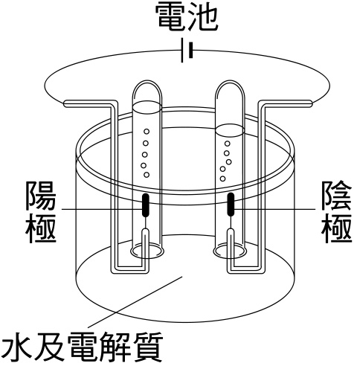
◎題組：在相同的溫度、壓力下使用同一組儀器，進行「水的電解實驗」（如附圖）。在100毫升的水中，先加入少量的硫酸鈉為電解質，然後共進行五次的電解實驗，實驗數據如下表所示：
實驗次別 | 電解時間（分） | 硝酸鉀的重量百分濃度 | 陽極產生的氣體體積（毫升） | 陰極產生的氣體體積（毫升）
1 | 10 | 1％ | 30.5 | 62.0
2 | 10 | 1％ | 25.6 | 52.1
3 | 20 | 1％ | 52.2 | 102.3
4 | 20 | 2％ | 51.3 | 103.0
5 | 30 | 2％ | 78.0 | 155.6
根據上述資料，回答23 ~ 25題：
23.下列何者為陽極所進行的化學反應？ (A)還原反應 (B)中和反應 (C)氧化反應 (D)燃燒反應
24.上表中哪一次的數據最可能因實驗操作上的人為誤差，產生較大的偏差，而需刪去不用？
(A)第1次 (B)第2次 (C)第3次 (D)第4次 (E)第5次
25.如欲得到相似的結果，電解前所加的硫酸鈉，不能用下列何種物質代替？
(A)硫酸 (B)氫氧化鈉 (C)碘化鉀 (D)硫酸鉀

二、多重選擇題 .
(共10題，每題四分，共40分，每答錯或多答一個選項倒扣五分之一題分，扣至該大題0分為止，整題留空，則不倒扣且不計分。答案請使用2B鉛筆在「答案卡」上標出)
26.下列物質中，哪些是「元素」？ (A) 紅磷 (B)石墨 (C)臭氧 (D)黃銅 (E) 水銀
27.下列各物質的電子點式何者有誤？
(A) (B) (C) (D) (E)
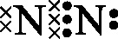
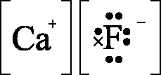
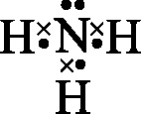
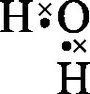
×
×
×
×

28.下列何項物質具有明顯的導電性？
(A) C₂H₅OH_{(aq)} (B) HCl_{(l)} (C) NaCl_{(aq)} (D) MgCl_{2(l)} (E) CuSO_{4(s)}
29.下列物質中，哪些具有離子鍵亦具有共價鍵？
(A) Au (B) NaCl (C) Na₂SO₄ (D) NaNO₂ (E) NH₄Cl
30.請選出下列含有相同粒子數的選項：
(A) 0 ˚C、1大氣壓下11.2公升氧氣所含的分子數 (B) 18公克的水所含的氫原子數
(C) 28克重的一氧化碳所含的氧原子數 (D) 48公克的鎂金屬所含的原子數
(E)0.5M，500mL的葡萄糖水溶液，溶質所含的原子總莫耳數
◎下圖為部分的週期表，圖中標示有數個元素，請依據週期表中元素性質變化的規律回答問題：
 |  |  |  |  |  |  |  |  |  |  |  |  |  |  |  |  | 甲
 |  | 乙 |  |  |  |  |  |  |  |  |  |  | 丙 |  | 丁 | 戊 | 癸
 | 己 | 辛 | Sc |  |  |  |  | 庚 |  |  | 壬

31.甲至癸十個元素中，能兩兩配對（相異元素），以共價鍵結合而形成分子化合物的有？
(A) 甲、丙 (B) 甲、丁 (C) 丁、戊 (D) 乙、癸 (E) 戊、己
32.下列何種組合，結合後各元素皆能與Ar原子擁有「相同」的電子數，而形成穩定的化合物？
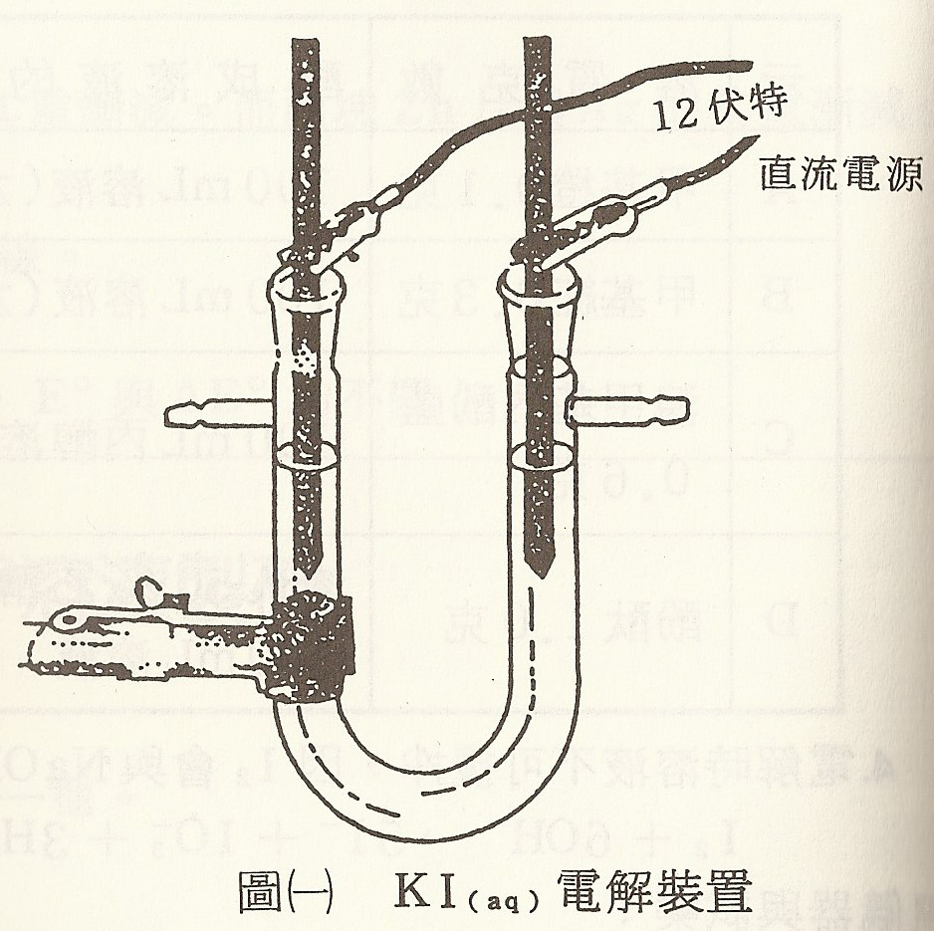
(A) 甲、乙 (B) 甲、辛 (C) 戊、辛 (D) 己、戊 (E) 辛、癸
33.右圖為電解碘化鉀水溶液製碘的裝置圖，請選出下列敘述中正確的選項：
(A)圖中含側管的U型管其主要功能在於使多餘液體由兩測漏出
(B)實驗中以12V的直流電源電解數分鐘後，正極端的溶液呈透明無色
(C)實驗使用的兩根電極均為碳棒電極
(D)電解的過程中，陽極碳棒上可以看見大量固態的碘析出
(E)在試管中混合正己烷與陽極溶液，搖盪後可見到紫色的溶液在上層
34.下列是有關於製備氮氣實驗的敘述，請選出正確的選項：
(A)蒐集氮氣的方法可用排水集氣法也可使用向上排空氣法
(B)利用硝酸鈉與氯化銨混合加熱產生氮氣，是實驗室製氮常用的方法
(C)實驗過程中，不時改變酒精燈加熱的位置，是要使反應物能完全反應
(D)檢驗氮氣的方法之ㄧ，是將燃燒的鎂帶放入氮氣瓶中，反應後生成黃色的氮化鎂
(E)空氣約含有1/5的氧氣與4/5的氮氣，故鎂帶在空氣中燃燒生成氧化鎂與氮化鎂的比例亦相同
35.漂白水可由氫氧化鈉與氯氣製得，方程式如下：NaOH＋Cl₂ NaCl＋H₂O＋NaOCl（未平衡），若今取14.2克的Cl_{2(g)} 和1M，400mL的NaOH_{(aq)} 完全反應，則下列敘述正確的有？
(A)平衡後方程式的最簡係數總和為6 (B)兩個反應物在反應進行中，會有一個先用完
(C)生成次氯酸鈉14.9克 (D)反應後生成0.2莫耳的氯化鈉
(E)反應完後，溶液中水的重量會增加
答案篇：
- 單選題
1.B 2.D 3.D 4.B 5.C 6.D 7.C 8.D 9.D 10.A
11.B 12.C 13.D 14.B 15.A 16.D 17.A 18.C 19.C 20.A
21.C 22.D 23.C 24.A 25.C
- 多選題
26.ABCE 27.ACD 28.CD 29.CDE 30.BD
31.BC 32.CDE 33.CE 34.CD 35.ACDE

